

《数据库系统原理》课程设计



题 目 书店销售系统数据库设计

学生姓名 刘祥宇

学 号 202183290006

学 院 计算机学院

专 业 计算机科学与技术

指导教师 马瑞

二Ｏ二三 年 六 月 二十 日
目 录

1 引言 1
1.1课题背景和意义 2
1.2 课题内容 2
2 系统需求分析及相关技术介绍 1
2.1 功能需求分析 2
2.2 可行性分析 2
2.3 系统运行环境 2
3 系统总体设计 1
3.1 系统功能结构设计 2
3.2 系统功能流程设计 2
3.2.1 注册功能流程设计 2
3.2.2 登录流程设计 2
3.2.3 订单功能设计 2
3.2.4 图书管理功能 2
3.2.5 用户管理系统 2
3.3 数据库设计 2
3.3.1概念结构设计 2
3.3.2逻辑结构设计 2
4 系统实现 1
4.1 用户管理模块详细设计 2
4.2 图书管理模块详细设计 2
4.3 订单管理界面详细设计 2
5 系统实现 1
5.1 登录模块实现 2
5.2 注册模块实现 2
5.3 订单模块实现 2
5.4 管理员模块实现 2
6 总结 1

书店销售系统
刘祥宇
南京信息工程大学计算机与软件学院，江苏 南京 210044

1 引言

1.1课题背景和意义
一个书店的销售和图书管理需要一个合适的软件进行管理，通常需要从用户和管理员两个角度进行研究，管理员应具有对图书管理的基本功能，用户可以完成基本的购书操作，管理员运用此系统可以对书店进行更好的管理，用户运用次系统可以更加方便的进行购书操作并可获得小票作为消费证明

1.2 课题内容
书店销售系统

2 系统需求分析及相关技术介绍

2.1 功能需求分析
本软件采用C/S模式，所以要分为管理员部分和用户部分进行
为尽可能的保证安全线，书店的管理人员的账号密码需要由书店老板直接提供以保证管理的可靠性和安全性。
一个书店最基本的是对书籍的管理，所以书店的管理人员和员工可以为管理系统进行图书信息的修改（书名，作者，类型，数量，价格），管理人员用管理员账号密码登录后可以查看到书店总书籍数量，总销售额，总用户数。
其次用户的管理也是书店销售系统的关键组成，工作人员可以对会员的姓名，电话号码，住址，密码进行核证修改
用户层面，用户如果没有注册过本店的账号，可以通过注册用户界面完成注册，其个人信息也将录入数据库中进行保存
用户使用此软件的功能是进行书籍购买，用户用自己已拥有的账号密码进行登录后可以查询想购买的图书以及购买图书

2.2 可行性分析
技术可行性：运用嵌入式数据库语言，使得操作者在软件上的操作可以保存有效信息进入数据库中
市场前景：书是人类进步的阶梯，书店里书籍的销售依然很多，如果不运用技术手段进行有效的管理不利于书店的销售和长期发展，随着互联网的推行，用户更喜欢在线上进行购物，运用此软件用户可以实现线上购买书籍
目标群体：对于中型书店销售量中等的十分受用，客户端方面主要以学生为主，他们对于书籍的购买力很强，并且学生家长依然是主力消费群体

2.3 系统运行环境
运用vs2022里的窗体应用，数据库采用sql，用其自带的setproject功能创建一个可以打开的桌面应用，在Windows上可以运行

3 系统总体设计
通过对系统的需求方面进行分析，画出符合要求的结构图，并根据此结构图完成各个功能的详细设计

3.1 系统功能结构设计
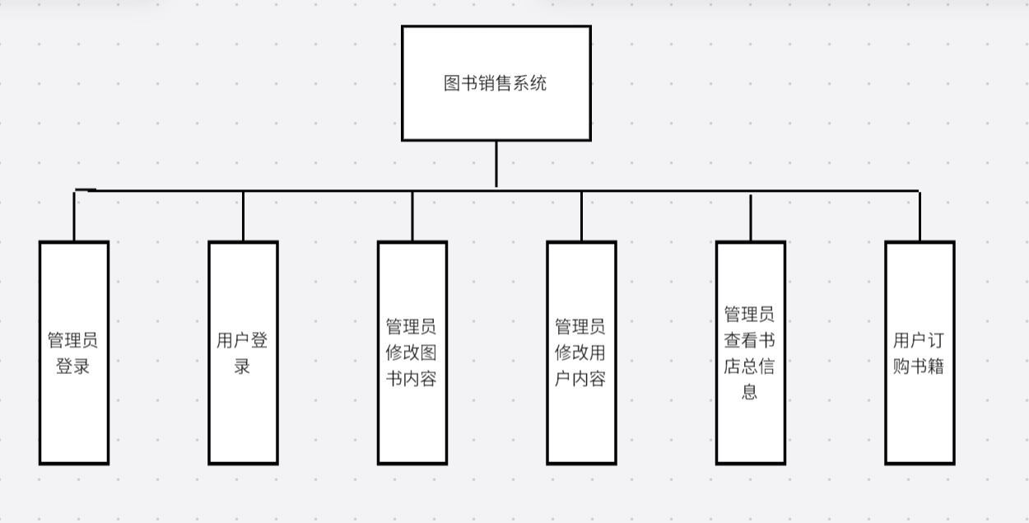
图3-1 系统功能结构图

3.2 系统功能流程设计

3.2.1 注册功能流程设计
用户输入个人信息后点击注册完成注册，信息被保存在数据库中，若想取消注册则点击取消或退出按钮
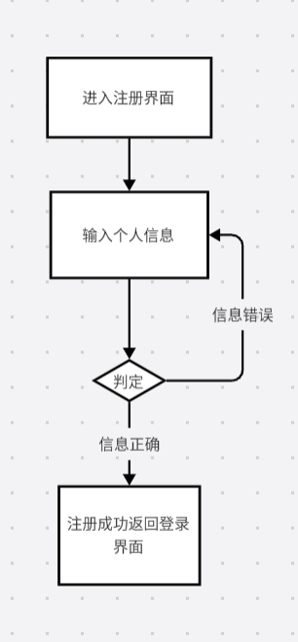

图3-2 注册流程图

3.2.2 登录流程设计
用户/管理员输入自己的账号密码后，系统对比输入的内容和数据库中的内容，若有两者一样的则完成登录进入该用户的图书购买界面
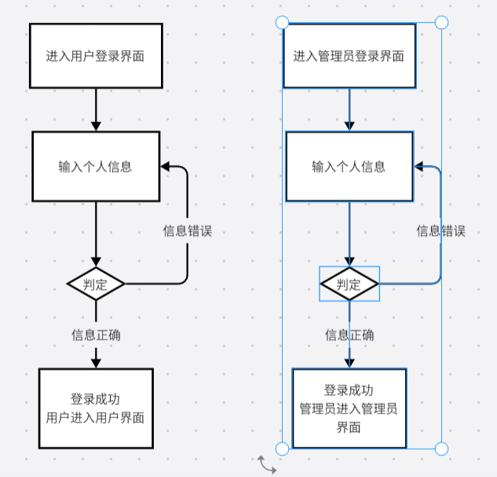
图3-3 登录流程图

3.2.3 订单功能设计
用户成功登录后，进入订单界面，用户可以在查询文本框中输入要查询的书本信息，数据库进行比对，在左侧网表中输出查询到的结构，点击刷新按钮可以让所有书籍重新出现在网表中。点击要购买的书籍，填入要购买的数量，点击加入购入车，库存数量改变，购入车中出现购买的书籍并显示订单数量，点击购买便可完成购买，订单信息保存到订单数据表中
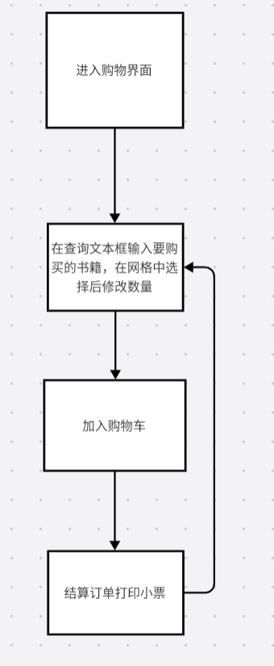
图3-4 订单结算流程图

3.2.4 图书管理功能
管理员登入图书界面后，在书名基础信息中输入信息，点击保存可以保存书籍信息到书本数据表中，在网格中选中书本后，可以进行编辑删除操作，并保存到对应的数据表中
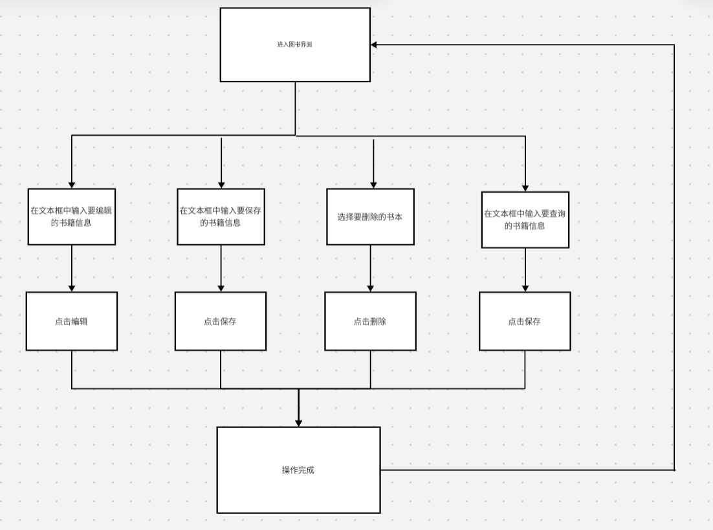
图3-5 图书管理流程图

3.2.5 用户管理系统
管理员登入用户界面后，在用户基础信息中输入信息，点击保存可以保存用户信息到用户数据表中，在网格中选中用户后，可以进行编辑删除操作，并保存到对应的数据表中
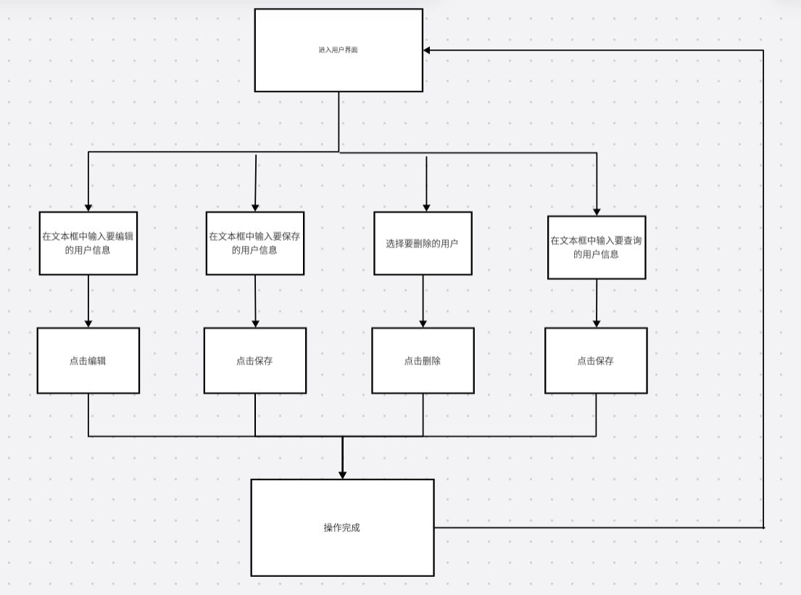
图3-6 用户管理流程图

3.3 数据库设计

3.3.1概念结构设计
（1）信息

字段名 | 别名 | 数据类型 | 长度 | 约束
书本标号 | Bid | Int | 20 | 主码
书名 | BTitle | Nvarchar | 100 | Not null
作者 | BAuthor | Nvarchar | 50 | Not null
类型 | BCat | Nvarchar | 50 | Nut null
数量 | Bnum | Int | 20 | Nut null
价格 | BPrice | Int | 20 | Nut null

图3-7图书实体属性图

字段名 | 别名 | 数据类型 | 长度 | 约束
订单号 | Bild | Bild | 20 | 主码
用户名 | UName | UName | 50 | Not null
数量 | Amount | Amount | 20 | Not null
图3-8订单实体属性图
字段名 | 别名 | 数据类型 | 长度 | 约束
用户编号 | Uid | Int | 20 | 主码
用户名 | UName | Nvarchar | 50 | Not null
电话号码 | UPhone | varchar | 11 | Not null
住址 | UAdd | Nvarchar | 50 | Nut null
密码 | UPassword | Varchar | 50 | Nut null
图3-9用户实体属性图
（2）
订单中的图本信息参照图书，用户对订单方便进行直接支付
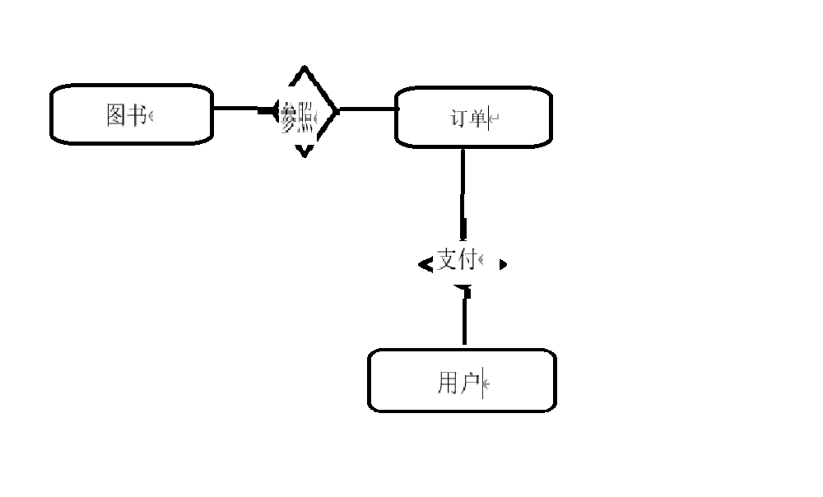
图3-10 总体E-R图

3.3.2逻辑结构设计
（1）关系模式名（图书表）

列名 | 数据类型 | 非空 | 主键 | 含义
Bid | Int | YES | YES | 书本标号
BTitle | Nvarchar（100） | YES | NO | 书名
BAuthor | Nvarchar（50） | YES | NO | 作者
BCat | Nvarchar（50） | YES | NO | 类型
Bnum | Int | YES | NO | 数量
BPrice | Int | YES | NO | 价格
Bid | Int | YES | NO | 书本标号
表3-11 图书表结构说明
（2）关系模式名（用户表）
列名 | 数据类型 | 非空 | 主键 | 含义
Uid | Int | YES | YES | 用户编号
UName | Nvarchar（50） | YES | NO | 用户名
UPhone | Nvarchar（50） | YES | NO | 电话号码
UAdd | Nvarchar（50） | YES | NO | 住址
UPassword | varchar（50） | YES | NO | 密码
表3-12 用户表结构说明
（3）关系模式名（订单表）
列名 | 数据类型 | 非空 | 主键 | 含义
Bild | Bild | YES | YES | 订单号
UName | UName | YES | NO | 用户名
Amount | Amount | YES | NO | 数量
表3-13 订单表结构说明

4 系统实现

4.1 用户管理模块详细设计
管理员登入用户界面后，在用户基础信息中输入信息，点击保存可以保存用户信息到用户数据表中，在网格中选中用户后，可以进行编辑删除操作，并保存到对应的数据表中

4.2 图书管理模块详细设计
管理员登入图书界面后，在书名基础信息中输入信息，点击保存可以保存书籍信息到书本数据表中，在网格中选中书本后，可以进行编辑删除操作，并保存到对应的数据表中

4.3 订单管理界面详细设计
用户成功登录后，进入订单界面，用户可以在查询文本框中输入要查询的书本信息，数据库进行比对，在左侧网表中输出查询到的结构，点击刷新按钮可以让所有书籍重新出现在网表中。点击要购买的书籍，填入要购买的数量，点击加入购入车，库存数量改变，购入车中出现购买的书籍并显示订单数量，点击购买便可完成购买，订单信息保存到订单数据表中

5 系统实现

5.1 登录模块实现
用户输入用户密码即可完成登录
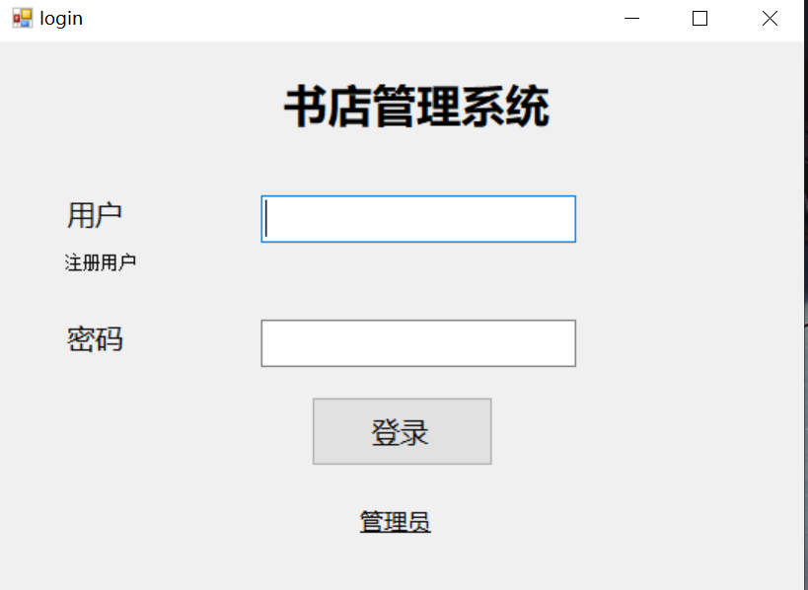
图4-1 登录功能实现界面

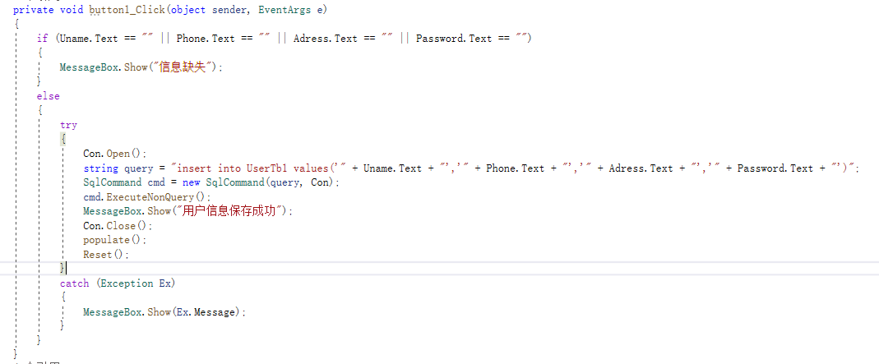
图4-2 登录功能代码

管理员用户登录
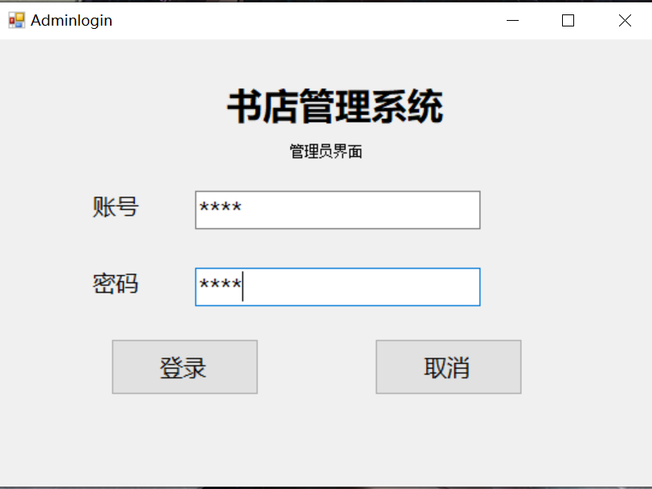
图4-3 管理员登录功能实现界面

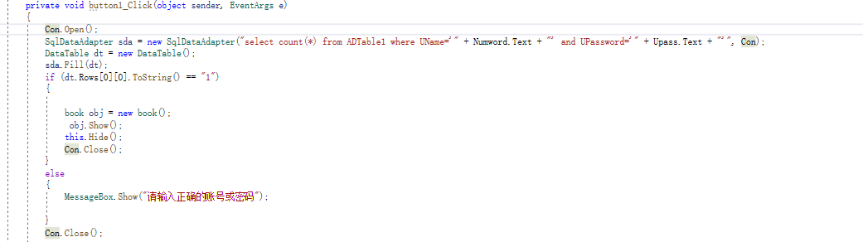

图4-4 管理员登录功能代码

5.2 注册模块实现
需要注册的用户输入相关信息后点击初测完成注册，点击注册成功返回登录界面
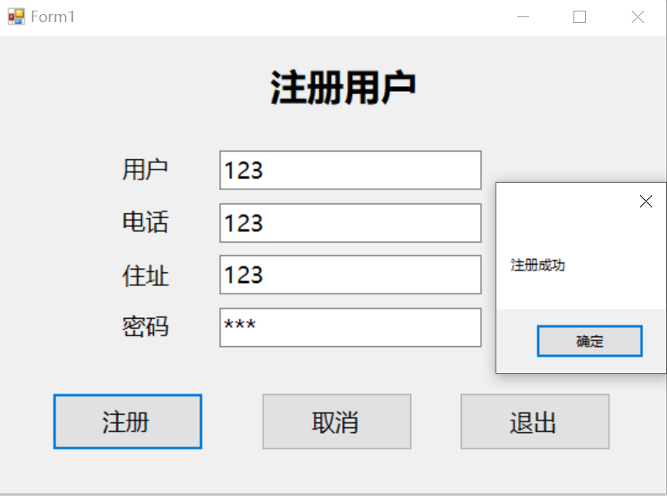
图4-5 注册功能实现界面

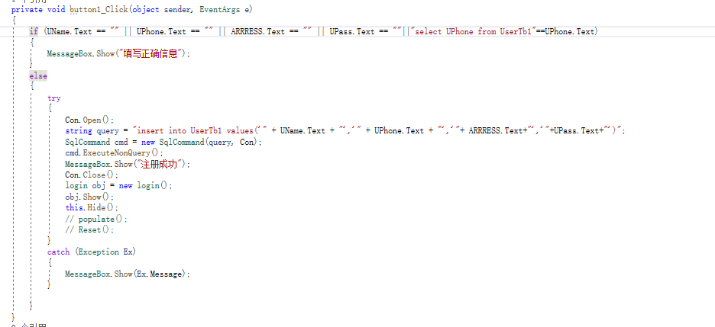
图4-6 代码功能实现代码

5.3 订单模块实现
在查询文本框上输入要查询的书籍完成查询
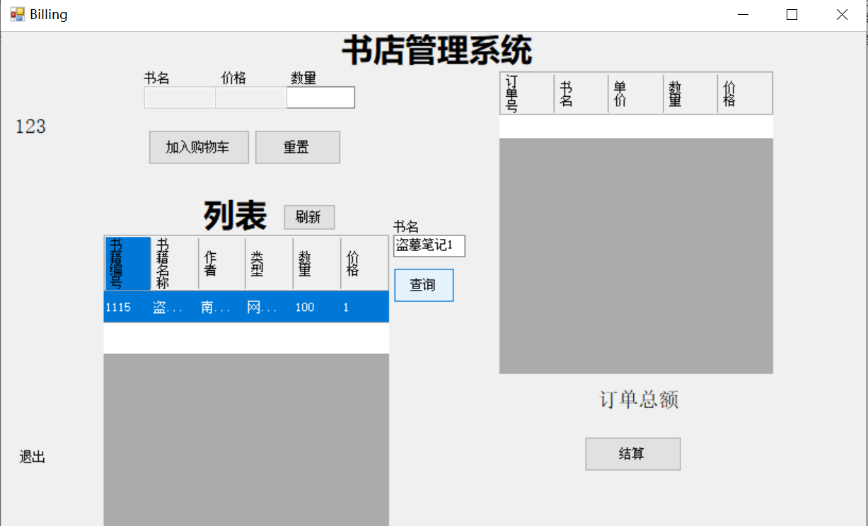
图4-7 注册功能实现界面

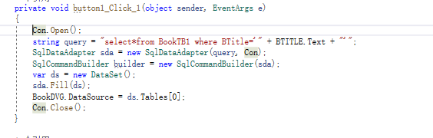
图4-8 注册功能代码

选择要查询的图书，输入数量加入购物车点击结算完成订单结算
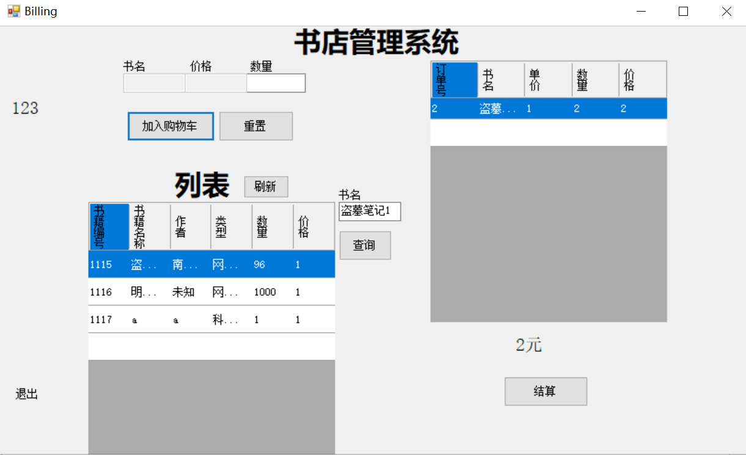
图4-9 订单功能实现界面

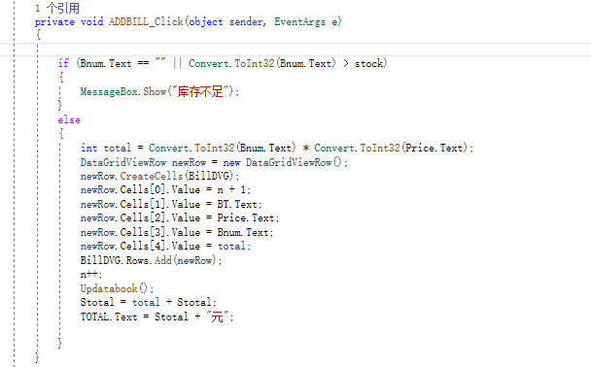
图4-10 注册功能代码

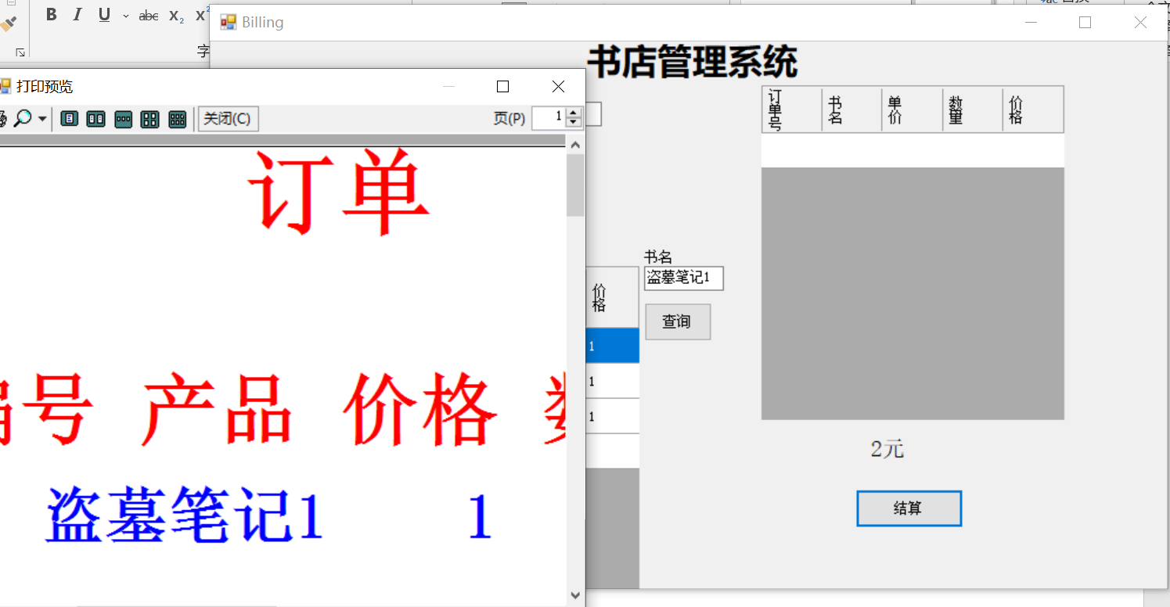
图4-11 订购功能实现界面

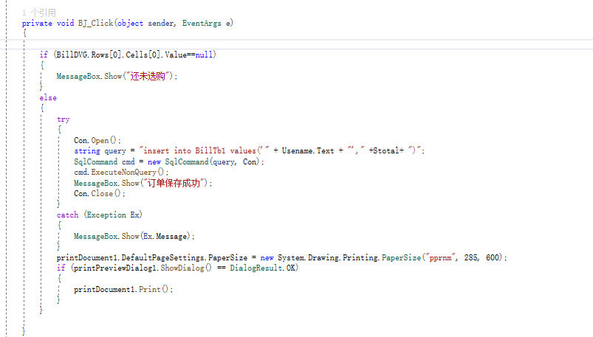
图4-12 注册功能代码

5.4 管理员模块实现
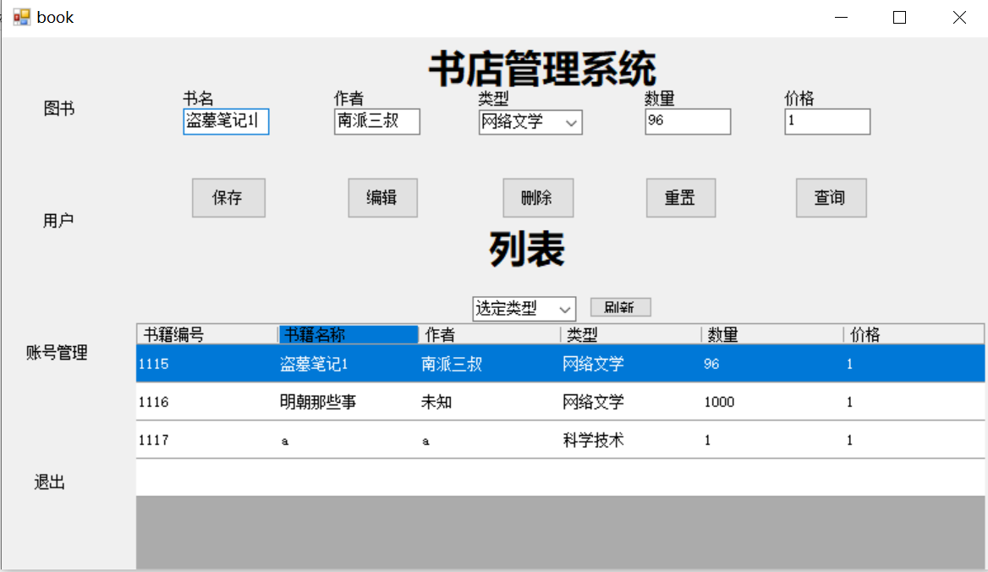
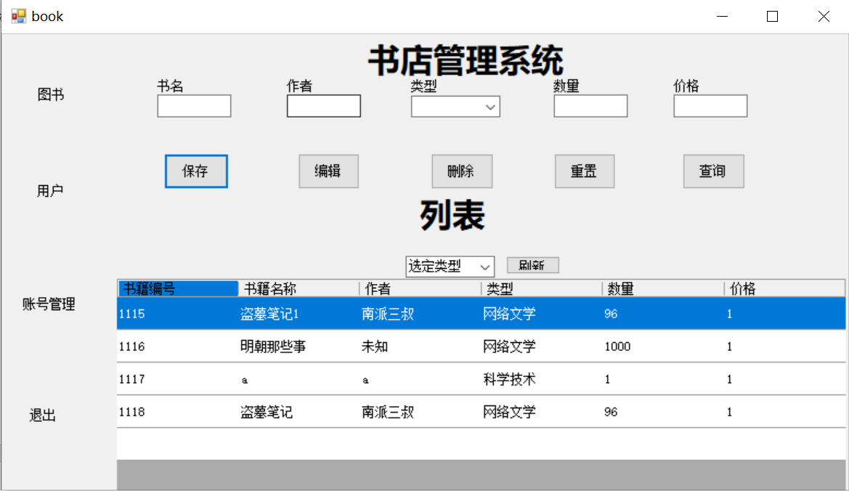
图4-13 图书保存功能实现界面
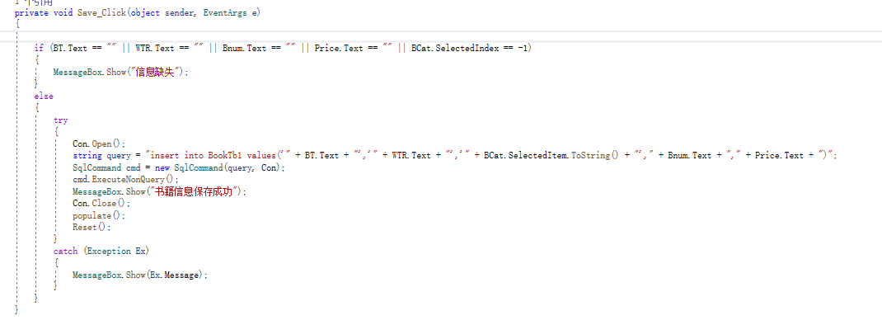
图4-14 图书保存功能代码

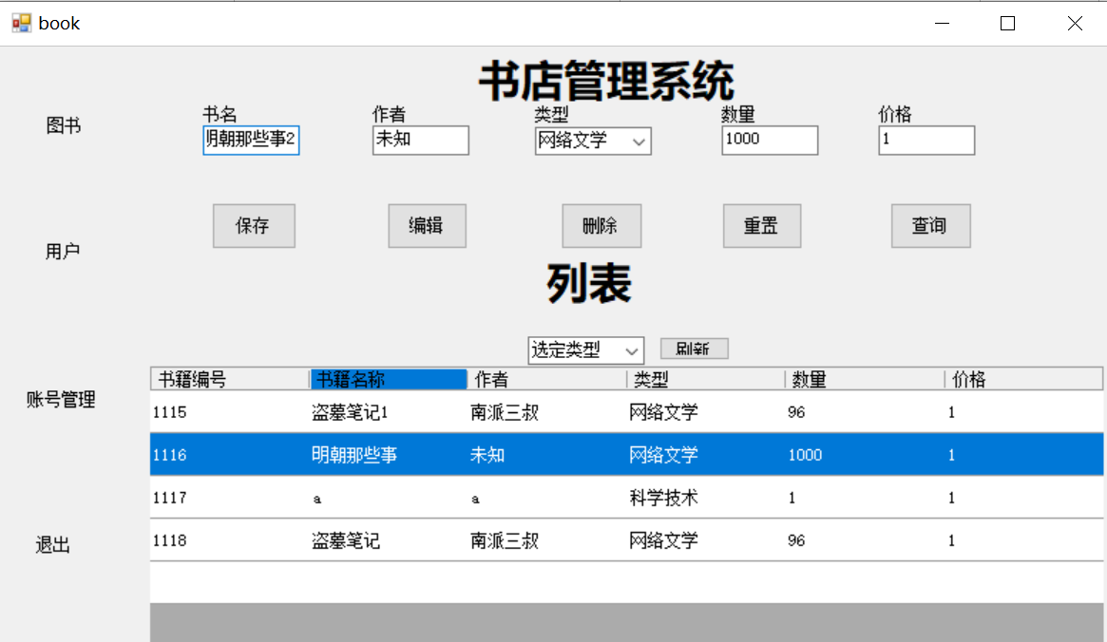
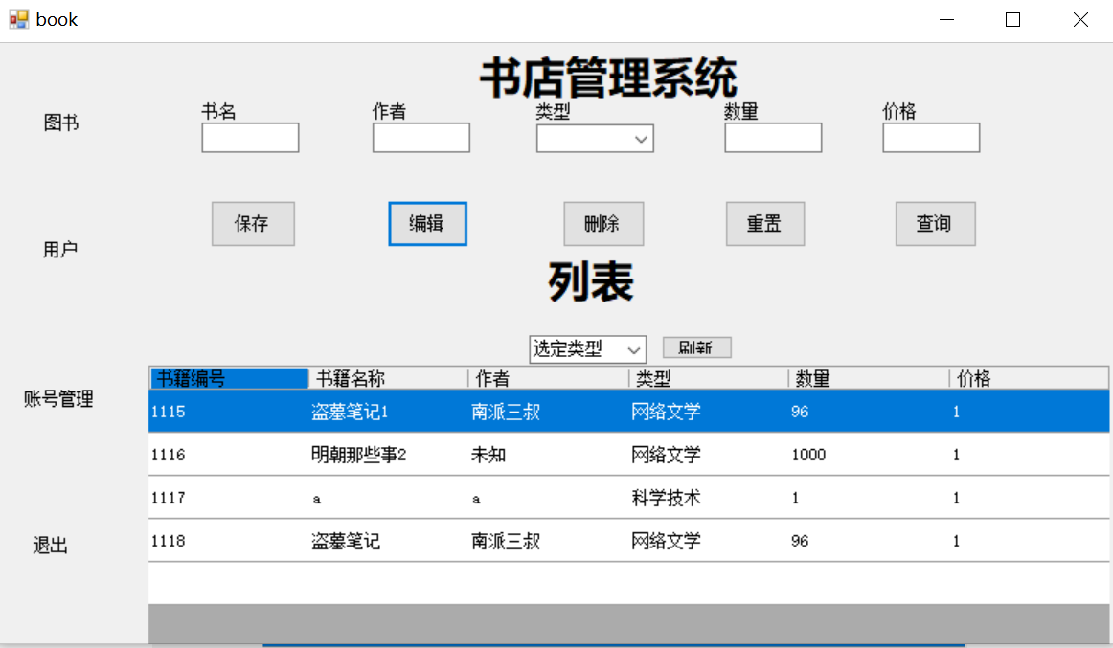
图4-15 图书编辑功能实现界面
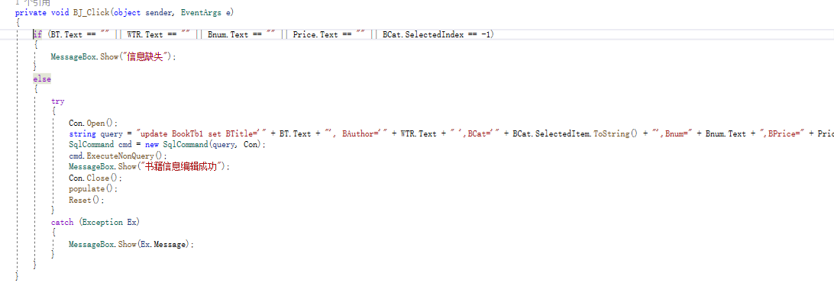
图4-16 图书编辑功能代码

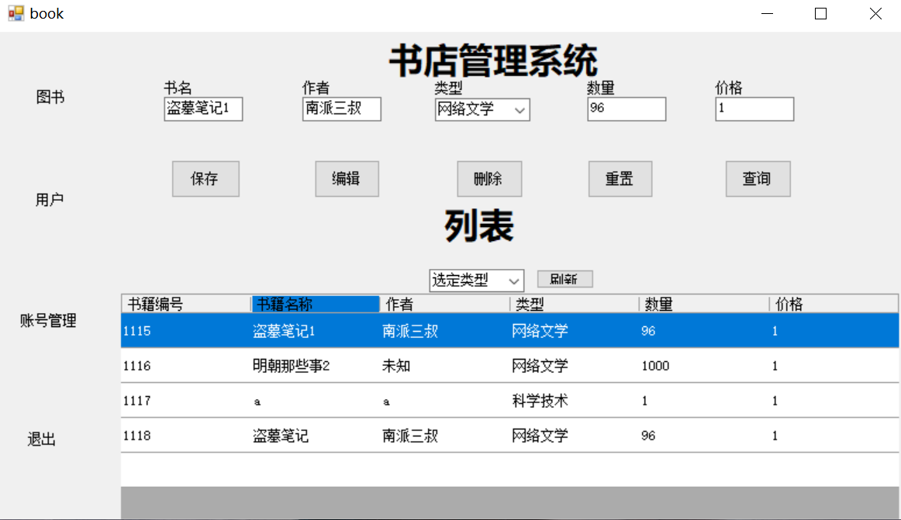
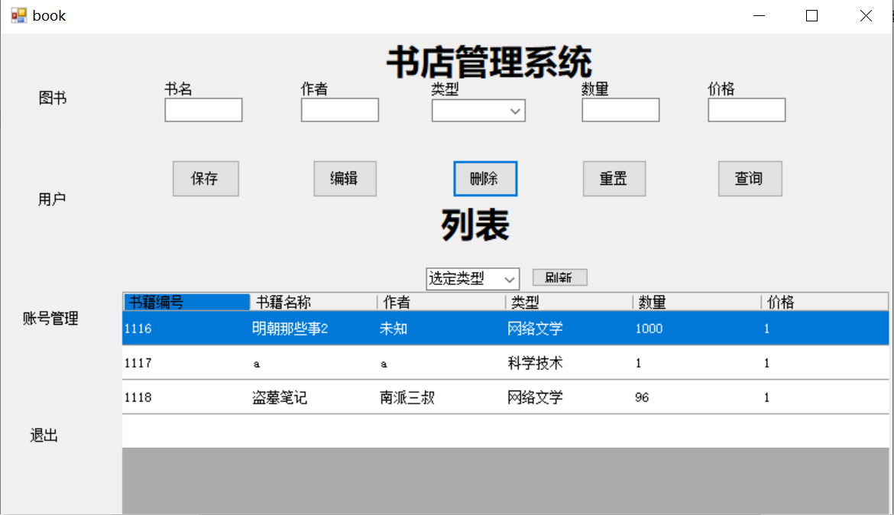
图4-17 图书删除功能实现界面
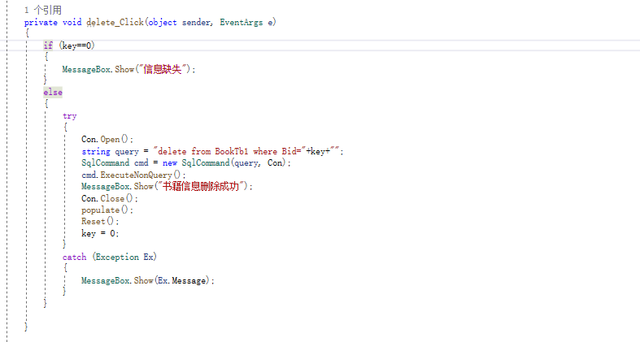
图4-18 删除功能代码

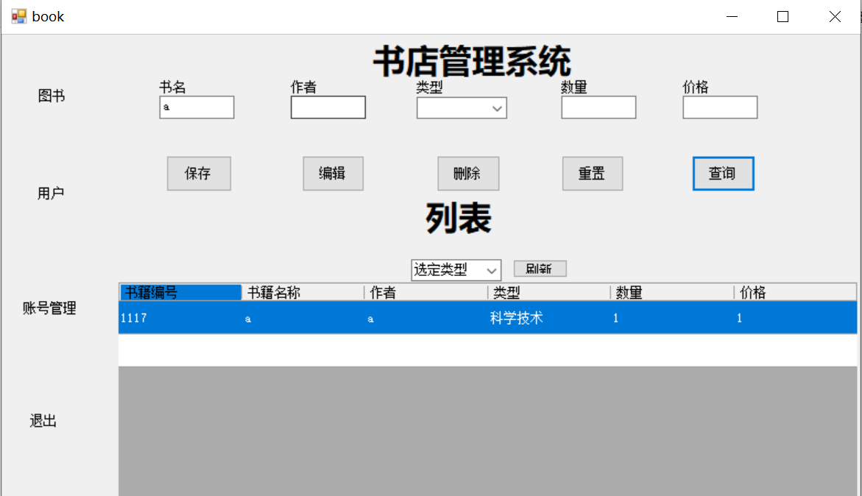
图4-19 图书查询功能实现界面
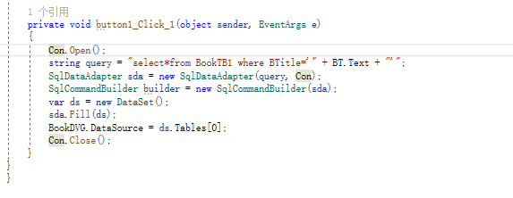
图4-20 查询功能代码

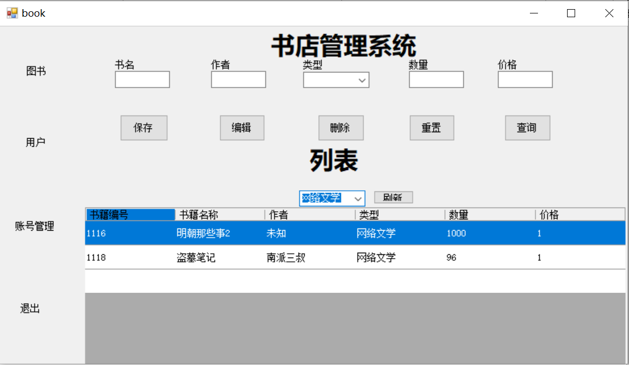
图4-21图书列表查询功能实现界面
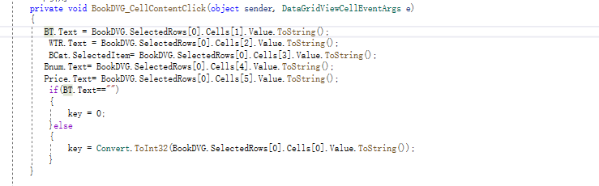
图4-22 列表查询功能代码

用户管理界面代码与书本类似这里不再赘述

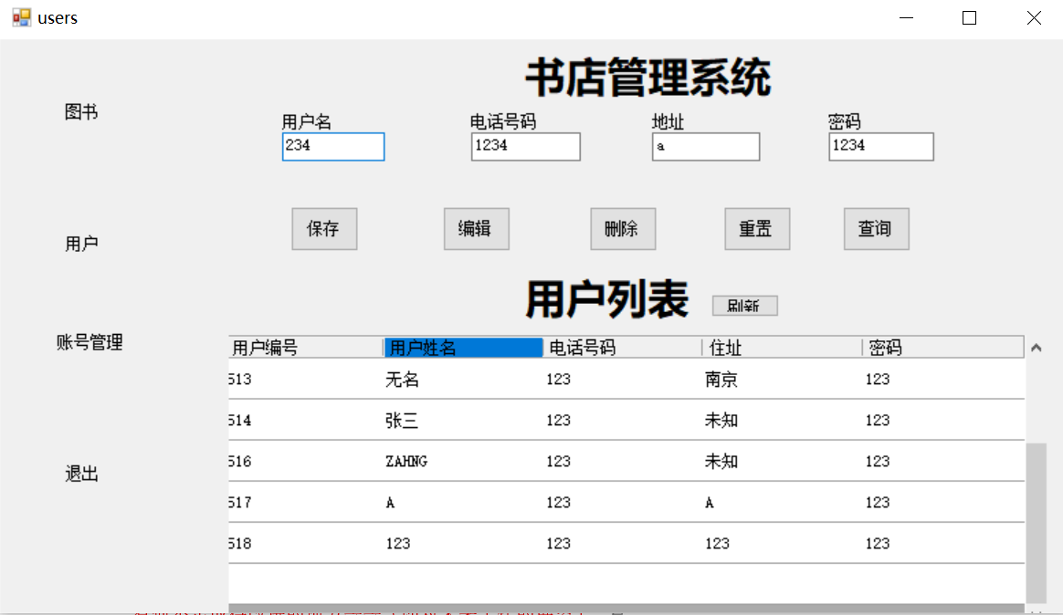
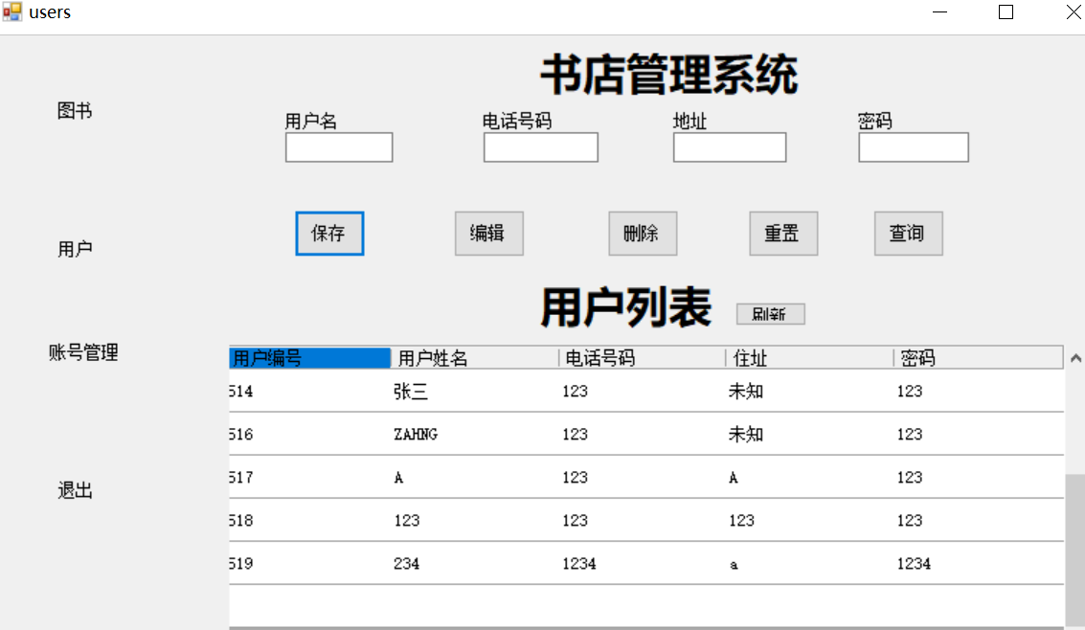
图4-23 用户保存功能实现界面
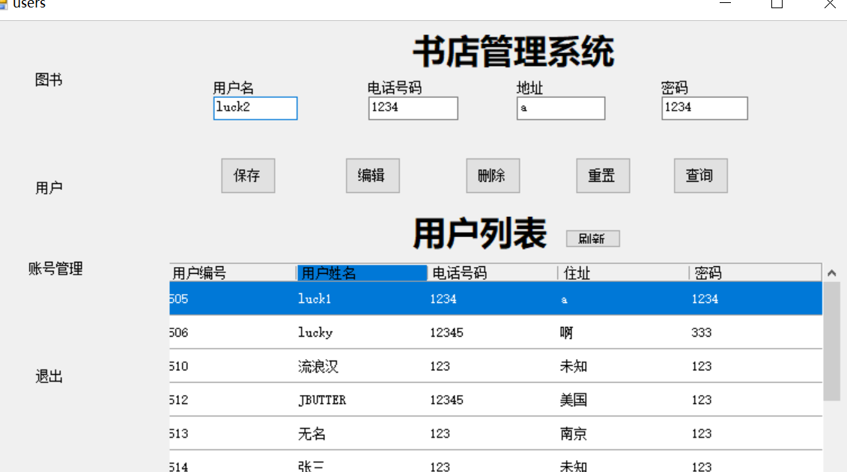
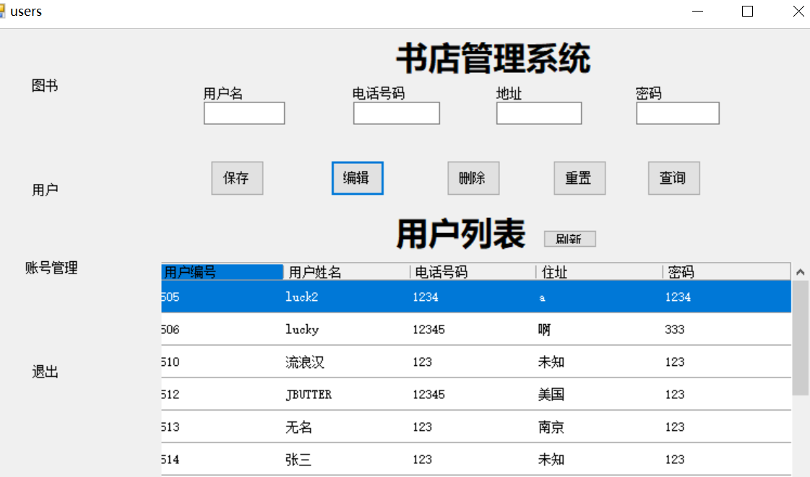
图4-24 用户编辑功能实现界面
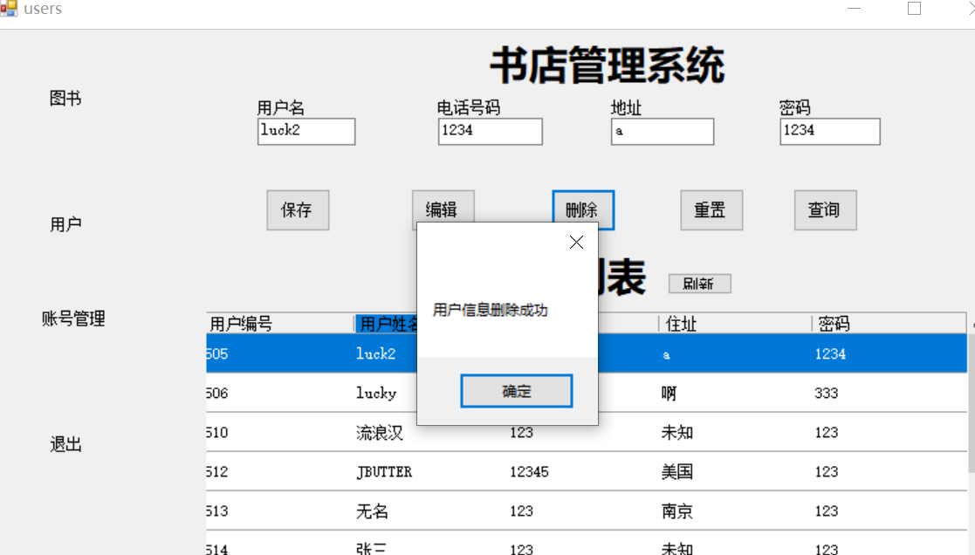
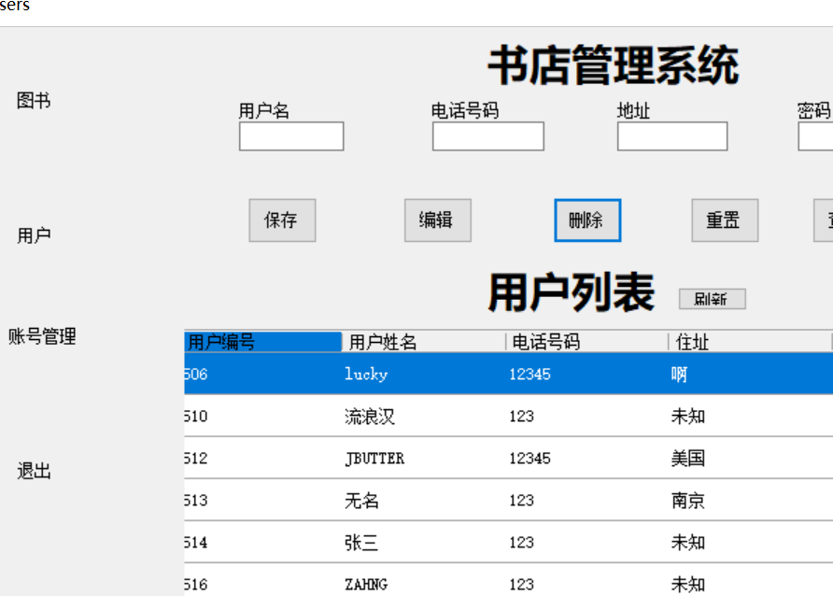
图4-25 用户删除功能实现界面
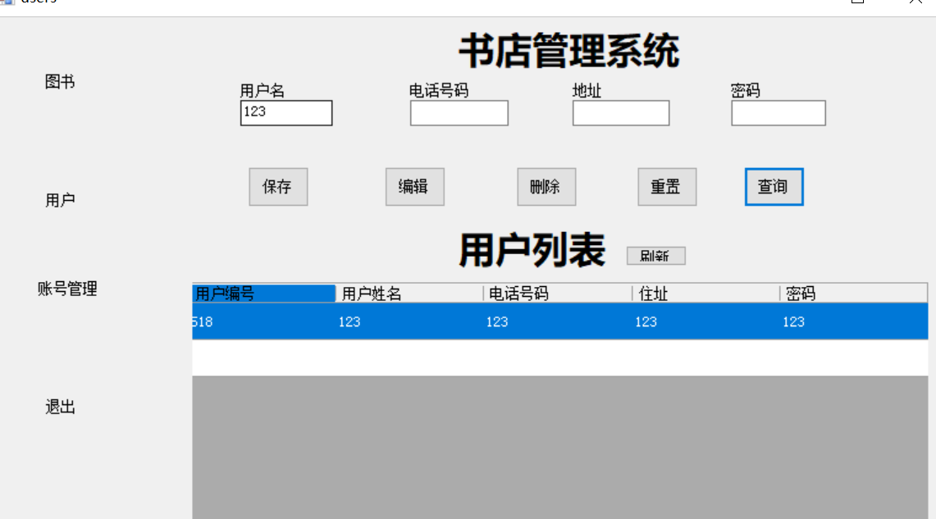
图4-26 用户查询功能实现界面
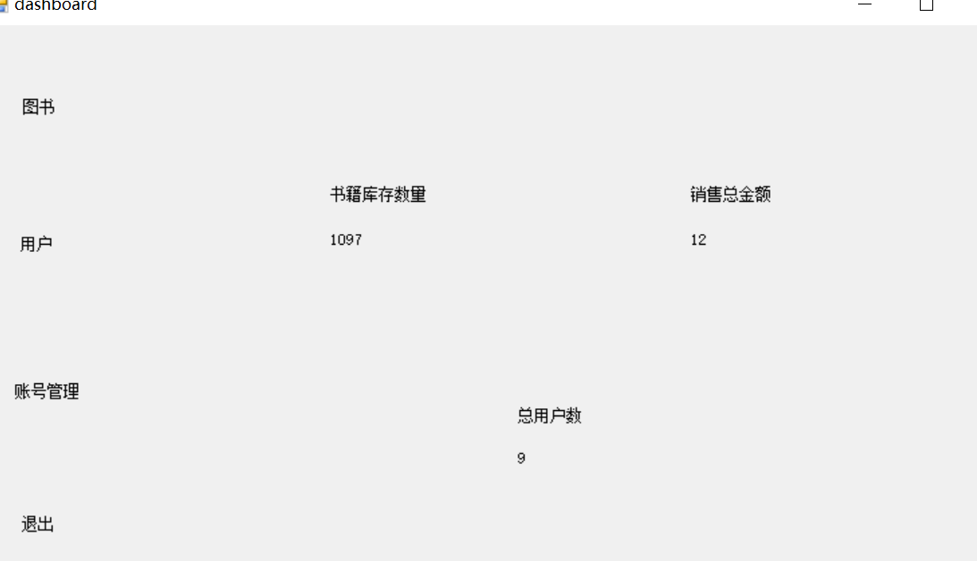
图4-27 账号管理功能实现界面

6 总结
此系统大体上完成了作为一个书籍销售的基本功能，管理员可以对书本，用户信息进行编辑，用户可以进行书本的订购，运用嵌入式开发语言使得一些信息的改动可以同步到对应的数据库表中，完成了C/S模式的软件开发
但是此系统并不完善，管理员的权限没有得到约束，可能发生修改库存偷书的行为，对于书本的进出货没有进行备份，这是需要改进的地方
对于使用的C#开发语言，通过此次课设进行了深入学习，知道了如何连接数据库并对数据库内容作出修改，但是对于此语言的整体掌握较差，开发过程中参考了多方资料和视频

